บทที่ 5

การคำนวณและการออกแบบ

5.1 สิ่งที่ควรรู้ก่อนการคำนวณ
    - โครงสร้างผลิตภัณฑ์ (Bill of Material : BOM)
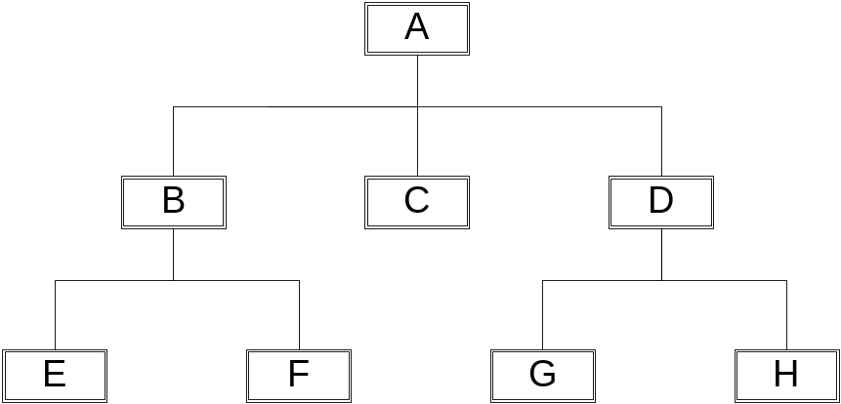

รูปที่ 5-1 แสดงตัวอย่างโครงสร้างผลิตภัณฑ์ที่ควรรู้ก่อนการคำนวณด้วยวิธี MRP

    - แผนภูมิการผลิต
1 2 3 4 5 6 7 8

B

E

F

A

C

G

D

H

รูปที่ 5-2 แสดงตัวอย่างแผนภูมิการผลิต
แผนภูมิการผลิต จะช่วยให้เข้าใจถึงการใช้ของชิ้นส่วนแต่ละชนิดตามช่วงเวลา ที่ได้จากการนำโครงสร้างผลิตภัณฑ์ที่มีรายละเอียดของเวลานำมาแสดงในรูปของแผนภูมิ

    - ตารางเพื่อใช้ในการคำนวณ (MRP Matrix)

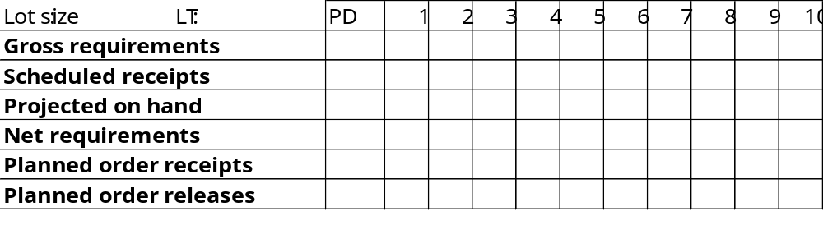

ตารางที่ 5-1 แสดงตารางเพื่อใช้ในการคำนวณ (MRP Matrix)

ตารางเพื่อการคำนวณจะใช้กับชิ้นส่วนแต่ละชนิด เป็นตารางช่วยให้เข้าใจการคำนวณในทางทฤษฎี ส่วนในทางปฏิบัติที่เราได้พยายามจำลองการทำงานนั้น จะใช้คอมพิวเตอร์มาช่วยให้เกิดความรวดเร็วและแม่นยำ
ส่วนประกอบภายในตาราง มีรายละเอียดตามบทที่ 4 หัวข้อ 4.1 คำจำกัดความ และเพิ่มความสามารถของช่วงเวลาและรายละเอียดของโครงสร้างผลิตภัณฑ์แต่ละตัวด้วย

    - รายละเอียดทางด้านปริมาณที่เกี่ยวข้องกับของคงคลัง
รายละเอียดที่สำคัญที่จะทำให้การคำนวณสมบูรณ์ที่สุดก็ต้องมีข้อมูลของของคงคลัง ที่สำคัญคือ ข้อมูล จำนวนสินค้าคงคลัง จำนวนสินค้าเผื่อขาดมือ จำนวนที่จัดสรรไว้แล้ว และจำนวนที่จะได้รับ

5.2 ตัวอย่างการคำนวณ
เมื่อได้ข้อมูลที่สำคัญในการคำนวณในหัวข้อที่แล้วจะสามารถนำข้อมูลเหล่านั้นมาคำนวณเพื่อเป็นแนวคิดในการจำลองการทำงานของระบบที่เราจะสร้างขึ้น

ตัวอย่างการประมวลผลในระบบ MRP
สมมติ โรงงานจะผลิตม้านั่ง ต้องการผลิตม้านั่ง 1000 ตัว ภายใน 8 สัปดาห์หลังจากที่ได้รับคำสั่งซื้อ

H: LT = 1
ม้านั่ง
F (1): LT = 2
ที่รองนั่งและขาหน้า
E (4): LT = 1
สกรูว์
G (1): LT = 2
พนักพิงและขาหลัง
E (4)
LT = 1
สกรูว์
A (1)
LT = 4
โครงขาหน้า
C (1)
LT = 2
ที่รองนั่ง
B (1)
LT = 4
โครงขาหลัง
E (4)
LT = 1
สกรูว์
D (1)
LT = 2
พนักพิง

รูปที่ 5-3 โครงสร้างผลิตภัณฑ์ของการประกอบม้านั่ง

1 2 3 4 5 6 7 8
สัปดาห์ที่
ผลิตโครงขาหน้า A
ประกอบที่รองนั่งและขาหน้า F
สั่งซื้อสกรูว์ E
ที่รองนั่ง C
ผลิตโครงขาหลัง B
สั่งซื้อสกรูว์ E
ผลิตพนักพิง D
ประกอบพนักพิงและขาหลัง G

สั่งซื้อสกรูว์ E

ประกอบม้านั่ง H

รูปที่ 5-4 แผนภูมิการผลิตของการผลิตม้านั่ง
ชิ้นส่วน  (สินค้า) | จำนวนสินค้าคงคลัง | จำนวนสินค้าที่สำรองไว้  (สินค้าเผื่อขาดมือ) | จำนวนที่จัดสรรแล้ว  (จองแล้ว) | จำนวนที่จะได้รับ(สั่งซื้อไว้แล้ว)
H | 200 | 100 | 0 | 0
F | 104 | 60 | 40 | 0
G | 400 | 60 | 120 | 0
A | 100 | 40 | 60 | 100 ในต้นสัปดาห์3
B | 300 | 40 | 60 | 0
C | 120 | 40 | 60 | 0
D | 104 | 40 | 60 | 100 ต้นสัปดาห์3
E | 1000 | 600 | 300 | 0

ตารางที่ 5-2 แสดงรายละเอียดที่เกี่ยวข้องกับของคงคลัง

รายละเอียด | สัปดาห์ที่ | 1 | 2 | 3 | 4 | 5 | 6 | 7 | 8
รหัส: H | ความต้องการรวม |  |  |  |  |  |  |  | 1000
ระดับ: 0 | จำนวนที่จะได้รับ
สินค้าคงคลัง: 200 | จำนวนที่ใช้ได้ | 100 | 100 | 100 | 100 | 100 | 100 | 100 | 0
สินค้าเผื่อขาดมือ: 100 | ความต้องการสุทธิ |  |  |  |  |  |  |  | 900
จำนวนที่จัดสรรแล้ว: 0 | จำนวนรับตามแผน |  |  |  |  |  |  |  | 900
จำนวนที่จะได้รับ: 0 | จำนวนสั่งตามแผน |  |  |  |  |  |  | 900

รายละเอียด | สัปดาห์ที่ | 1 | 2 | 3 | 4 | 5 | 6 | 7 | 8
รหัส: F | ความต้องการรวม |  |  |  |  |  |  | 900
ระดับ: 1 | จำนวนที่จะได้รับ
สินค้าคงคลัง: 104 | จำนวนที่ใช้ได้ | 4 | 4 | 4 | 4 | 4 | 4 | 0
สินค้าเผื่อขาดมือ: 60 | ความต้องการสุทธิ |  |  |  |  |  |  | 896
จำนวนที่จัดสรรแล้ว: 40 | จำนวนรับตามแผน |  |  |  |  |  |  | 896
จำนวนที่จะได้รับ: 0 | จำนวนสั่งตามแผน |  |  |  |  | 896
รายละเอียด | สัปดาห์ที่ | 1 | 2 | 3 | 4 | 5 | 6 | 7 | 8
รหัส: G | ความต้องการรวม |  |  |  |  |  |  | 900
ระดับ: 1 | จำนวนที่จะได้รับ
สินค้าคงคลัง: 400 | จำนวนที่ใช้ได้ | 220 | 220 | 220 | 220 | 220 | 220 | 0
สินค้าเผื่อขาดมือ: 60 | ความต้องการสุทธิ |  |  |  |  |  |  | 680
จำนวนที่จัดสรรแล้ว: 120 | จำนวนรับตามแผน |  |  |  |  |  |  | 680
จำนวนที่จะได้รับ: 0 | จำนวนสั่งตามแผน |  |  |  |  | 680

รายละเอียด | สัปดาห์ที่ | 1 | 2 | 3 | 4 | 5 | 6 | 7 | 8
รหัส: B | ความต้องการรวม |  |  |  |  | 680
ระดับ: 2 | จำนวนที่จะได้รับ
สินค้าคงคลัง: 300 | จำนวนที่ใช้ได้ | 200 | 200 | 200 | 200 | 0
สินค้าเผื่อขาดมือ: 40 | ความต้องการสุทธิ |  |  |  |  | 480
จำนวนที่จัดสรรแล้ว: 60 | จำนวนรับตามแผน |  |  |  |  | 480
จำนวนที่จะได้รับ: 0 | จำนวนสั่งตามแผน | 480

รายละเอียด | สัปดาห์ที่ | 1 | 2 | 3 | 4 | 5 | 6 | 7 | 8
รหัส: D | ความต้องการรวม |  |  |  |  | 680
ระดับ: 2 | จำนวนที่จะได้รับ |  |  | 100
สินค้าคงคลัง: 104 | จำนวนที่ใช้ได้ | 4 | 4 | 104 | 104 | 0
สินค้าเผื่อขาดมือ: 40 | ความต้องการสุทธิ |  |  |  |  | 576
จำนวนที่จัดสรรแล้ว: 60 | จำนวนรับตามแผน |  |  |  |  | 576
จำนวนที่จะได้รับ: 100 | จำนวนสั่งตามแผน |  |  | 576

รายละเอียด | สัปดาห์ที่ | 1 | 2 | 3 | 4 | 5 | 6 | 7 | 8
รหัส: A | ความต้องการรวม |  |  |  |  | 896
ระดับ: 2 | จำนวนที่จะได้รับ |  |  | 100
สินค้าคงคลัง: 100 | จำนวนที่ใช้ได้ | 0 | 0 | 100 | 100 | 0
สินค้าเผื่อขาดมือ: 40 | ความต้องการสุทธิ |  |  |  |  | 796
จำนวนที่จัดสรรแล้ว: 60 | จำนวนรับตามแผน |  |  |  |  | 796
จำนวนที่จะได้รับ: 100 | จำนวนสั่งตามแผน | 796

รายละเอียด | สัปดาห์ที่ | 1 | 2 | 3 | 4 | 5 | 6 | 7 | 8
รหัส: C | ความต้องการรวม |  |  |  |  | 896
ระดับ: 2 | จำนวนที่จะได้รับ
สินค้าคงคลัง: 120 | จำนวนที่ใช้ได้ | 20 | 20 | 20 | 20 | 0
สินค้าเผื่อขาดมือ: 40 | ความต้องการสุทธิ |  |  |  |  | 876
จำนวนที่จัดสรรแล้ว: 60 | จำนวนรับตามแผน |  |  |  |  | 876
จำนวนที่จะได้รับ: 0 | จำนวนสั่งตามแผน |  |  | 876

รายละเอียด | สัปดาห์ที่ | 1 | 2 | 3 | 4 | 5 | 6 | 7 | 8
รหัส: E | ความต้องการรวม |  |  |  |  | 6304 |  | 3600
ระดับ: 2 | จำนวนที่จะได้รับ
สินค้าคงคลัง: 1000 | จำนวนที่ใช้ได้ | 100 | 100 | 100 | 100 | 0 | 0 | 0
สินค้าเผื่อขาดมือ: 600 | ความต้องการสุทธิ |  |  |  |  | 6204 |  | 3600
จำนวนที่จัดสรรแล้ว: 300 | จำนวนรับตามแผน |  |  |  |  | 6201 |  | 3600
จำนวนที่จะได้รับ: 0 | จำนวนสั่งตามแผน |  |  |  | 6204 |  | 3600

ตารางที่ 5-3 แสดงรายละเอียดการคำนวณเมื่อคำนวณตามหลักการ MRP

จากตาราง 5-3 สามารถคำนวณด้วยระบบความต้องการวัสดุ โดยมีข้อมูลจากโครงสร้างผลิตภัณฑ์ และรายละเอียดของคงคลัง โครงสร้างผลิตภัณฑ์จะบอกช่วงเวลาการผลิตของผลิตภัณฑ์แต่ละชนิดว่าใช้เวลานำเท่าใด การคำนวณจะเป็นไปตามสูตรการคำนวณ

จำนวนที่ใช้ได้ = จำนวนที่จะได้รับ + สินค้าคงคลังยกมาจากช่วงเวลาก่อน
ความต้องการสุทธิ = ความต้องการรวม – จำนวนที่ใช้ได้
จำนวนของคงคลังที่สามารถนำไปใช้ได้ = สินค้าคงคลัง – (สินค้าเผื่อขาดมือ + จำนวนที่จัดสรรแล้ว)

5.3 การออกแบบ
ในการออกแบบระบบ MRP ได้ออกแบบโดยใช้สถาปัตยกรรมแบบ Client/Server แบบ 2-tier โดยส่วน database server ใช้ MS SQL 2000 SERVER เหตุผลที่เลือกใช้เพราะว่าสามารถรองรับการใช้งานแบบ Multi user ได้ ในส่วนของ client ใช้ MS VISUAL BASIC ในการสร้าง
ในการออกแบบฐานข้อมูลใช้ฐานข้อมูลแบบ relational database โดยใช้ ER-Diagram ประกอบ
รายละเอียดของ Client program ประกอบด้วย
- BOM manage form ในฟอร์มนี้ manager เท่านั้นที่สามารถเข้าใช้งานได้โดย manager สามารถcreateBOM หรือ Load BOM มาแก้ไขได้ และในกรณีที่มีชิ้นส่วนใหม่ที่ไม่มีในของคงคลังก็ต้องใส่รายละเอียดของชิ้นนั้นๆด้วย
- form การเบิกจ่ายวัสดุ ในฟอร์มนี้ผู้ใช้ทั้ง manager และพนักงานสามารถสามารถใช้งานได้โดยเลือกชิ้นส่วนที่ทำการเบิกและพิมพ์ออกมาเป็นใบเบิกเพื่อเก็บไว้เป็นหลักฐานก้อนทำการเบิกจ่าง
- form การสั่งวัสดุ ในฟอร์มนี้ผู้ใช้ทั้ง manager และพนักงานจะเป็นผู้เลือกชิ้นส่วนที่จะสั่งซื้อและพิมพ์ใบสั่งซื้อเพื่อทำการสั่งซื้อ
- form การออกรายงาน ในฟอร์มนี้ผู้ใช้ทั้ง manager และพนักงานสามารถเลือกชนิดของรายงานต่างๆขึ้นมาดูได้และสามารถสั่งพิมพ์ได้ โดยมีชนิดของรายงาน เช่น แผนการใช้วัตถุดิบในแต่ละช่วงเวลา, ราคาต้นทุนของชิ้นส่วนแต่ละชิ้น, ราคาต้นทุนของสินค้าสำเร็จรูป เป็นต้น

5.3.1 ER (Entity Relationship) Schema และคำอธิบายในแต่ละคอลัมน์

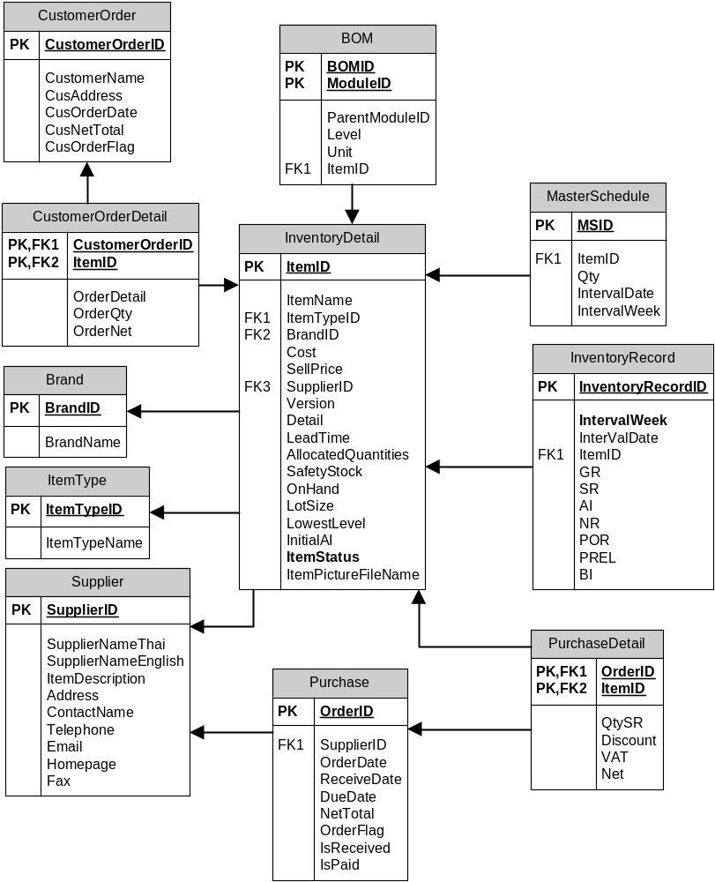

รูปที่ 5-5 แสดงการออกแบบฐานข้อมูลโดยใช้ ER Schema

 | ชื่อตาราง | ชื่อคอลัมน์ | คำอธิบาย
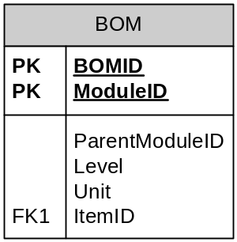 | BOM |  | Bill Of Material
 |  | BOMID | รหัสของ BOM
 |  | ModuleID
 |  | ParentModuleID
 |  | Level | ระดับของวัตถุดิบ
 |  | Unit | จำนวนที่ใช้ต่อหนึ่งผลิตภัณฑ์สำเร็จรูป
 |  | ItemID | รหัสสินค้าหรือวัตถุดิบ
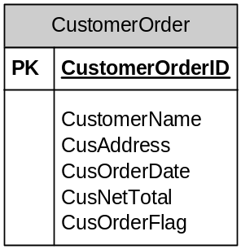
 | CustomerOrder |  | บอกรายละเอียดการสั่งสินค้าของลูกค้า
 |  | CustomerName | ชื่อลูกค้า
 |  | CusAddress | ที่อยู่ของลูกค้า
 |  | CusOrderDate | วันที่ลูกค้าสั่งสินค้า
 |  | CusNetTotal | ราคารวม
 |  | CusOrderFlag | 1 = ปกติ  0 = ยกเลิกการสั่ง
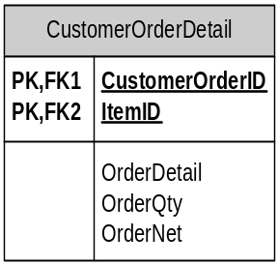
 | CustomerOrderDetail |  | บอกรายละเอียดการสั่งซื้อของลูกค้าในแต่ละสินค้า
 |  | CustomerOrderID | รหัสใบสั่งของลูกค้า
 |  | ItemID | รหัสสินค้าที่ลูกค้าสั่ง
 |  | OrderDetail | รายละเอียด
 |  | OrderQty | จำนวนที่สั่งซื้อ
 |  | OrderNet | ราคาในแต่ละสินค้า
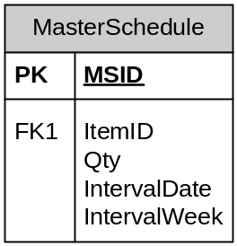
 | MasterSchedule |  | แผนการผลิตหลัก
 |  | MSID | รหัสแผนการผลิต
 |  | ItemID | รหัสสินค้าในแผน
 |  | Qty | จำนวนตามแผน
 |  | IntervalDate | ระยะเวลาวันที่ว่าง
 |  | IntervalWeek | ระยะเวลาสัปดาห์ที่ว่าง
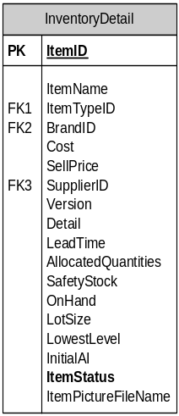
 | InventoryDetail |  | รายละเอียดสินค้า
 |  | ItemID | รหัสสินค้า
 |  | ItemName | ชื่อสินค้า
 |  | ItemTypeID | รหัสประเภทสินค้า
 |  | BrandID | รหัสยี่ห้อสินค้า
 |  | Cost | ราคาต้นทุน
 |  | SellPrice | ราคาขาย
 |  | SupplierID | รหัสผู้ผลิต
 |  | Version | รุ่นสินค้า
 |  | Detail | รายละเอียดอื่นๆ
 |  | LeadTime | ช่วงเวลานำ
 |  | AllocatedQuantities | จำนวนที่คาดว่าจะได้
 |  | SafetyStock | จำนวนที่ปลอดภัย
 |  | OnHand | จำนวนสินค้าคงคลัง
 |  | LotSize | ขนาดการซื้อที่ประหยัด
 |  | ItemStatus | 1 = ยกเลิกใช้  0 = ใช้ปกติ
 |  | ItemPictureFileName | เก็บพาทของรูปสินค้า
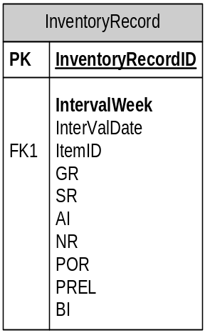
 | InventoryRecord
 |  | InventoryRecordID
 |  | GR | Gross Requirement  ความต้องการรวม
 |  | SR | Schedule Receipts  จำนวนที่จะได้รับตามแผน
 |  | AI | Available Inventory  จำนวนของคงคลังที่ใช้ได้
 |  | NR | Net Requirement  ความต้องการสุทธิ
 |  | POR | Planed Order Receipts  จำนวนรับตามแผน
 |  | PREL | Planed Order Releases  จำนวนสั่งตามแผน
 |  | BI | Beginning Inventory  ของคงคลังช่วงต้นเวลา
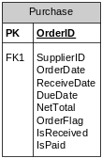
 | Purchase |  | การจัดหาและสั่งซื้อของโรงงาน
 |  | OrderID | รหัสใบจัดหา
 |  | SupplierID | รหัสผู้ผลิต
 |  | OrderDate | วันจัดหาสินค้า
 |  | ReceiveDate | วันรับสินค้า
 |  | DueDate | วันชำระค่าสินค้า
 |  | NetTotal | ราคารวม
 |  | OrderFlag | 0 = ยกเลิกใบจัดหา  1 = ปกติ
 |  | IsReceived | 0 = ยังไม่ได้รับสินค้า  1 = ได้รับสินค้าแล้ว
 |  | IsPaid | 0 = ยังไม่ได้ชำระเงิน  1 = ชำระแล้ว
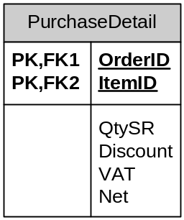
 | PurchaseDetail |  | รายละเอียดการจัดหา
 |  | OrderID | รหัสใบจัดหา
 |  | ItemID | รหัสสินค้า
 |  | QtySR | จำนวนที่จะได้รับ
 |  | Discount | ส่วนลด
 |  | VAT | ภาษี
 |  | Net | เงินรวม

ตารางที่ 5-4 แสดงการอธิบายฐานข้อมูลแต่ละตาราง
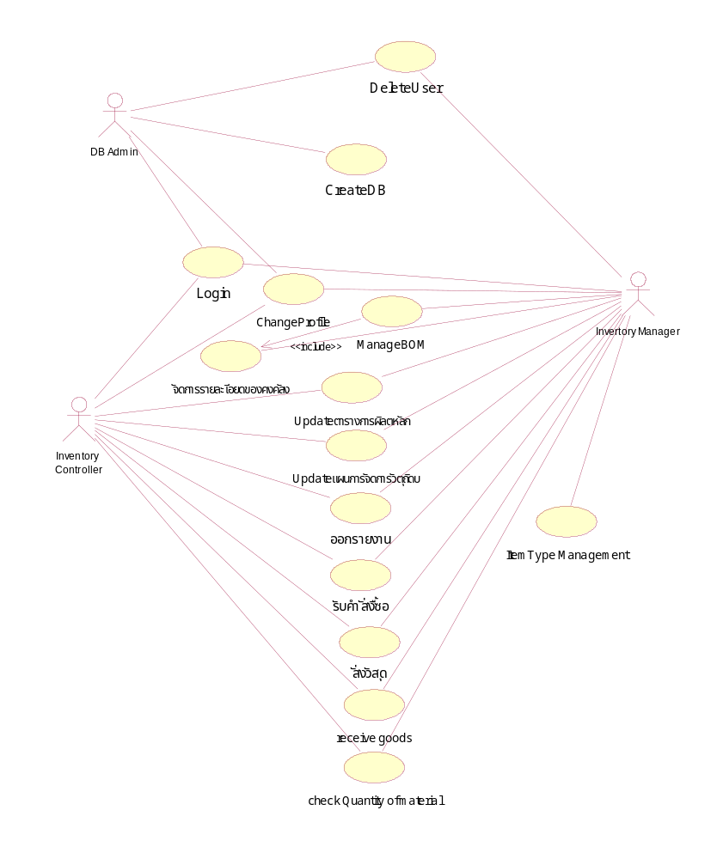
รูปที่ 5-6 แสดง USE CASE DIAGRAM ของระบบโดยรวม

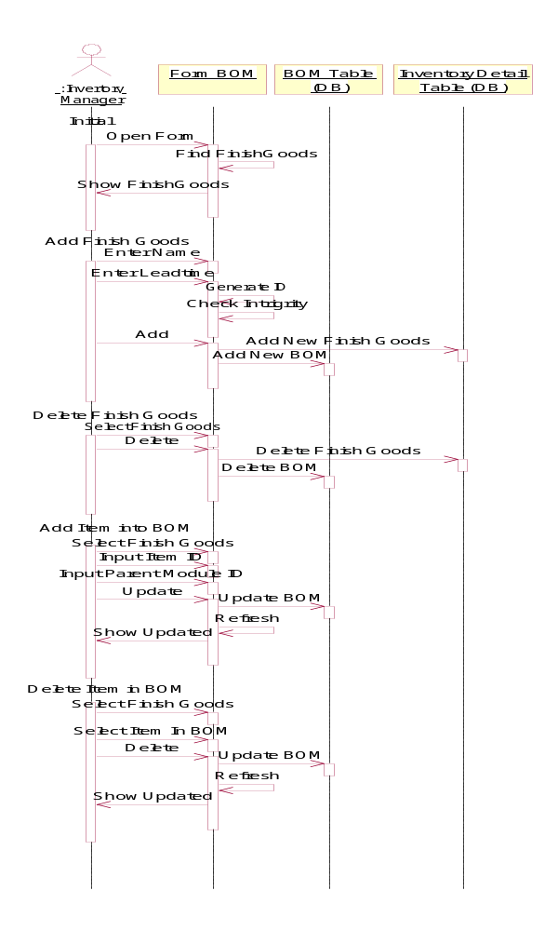
รูปที่ 5-7 แสดงการออกแบบ Sequence Diagram ของ Bill of Material
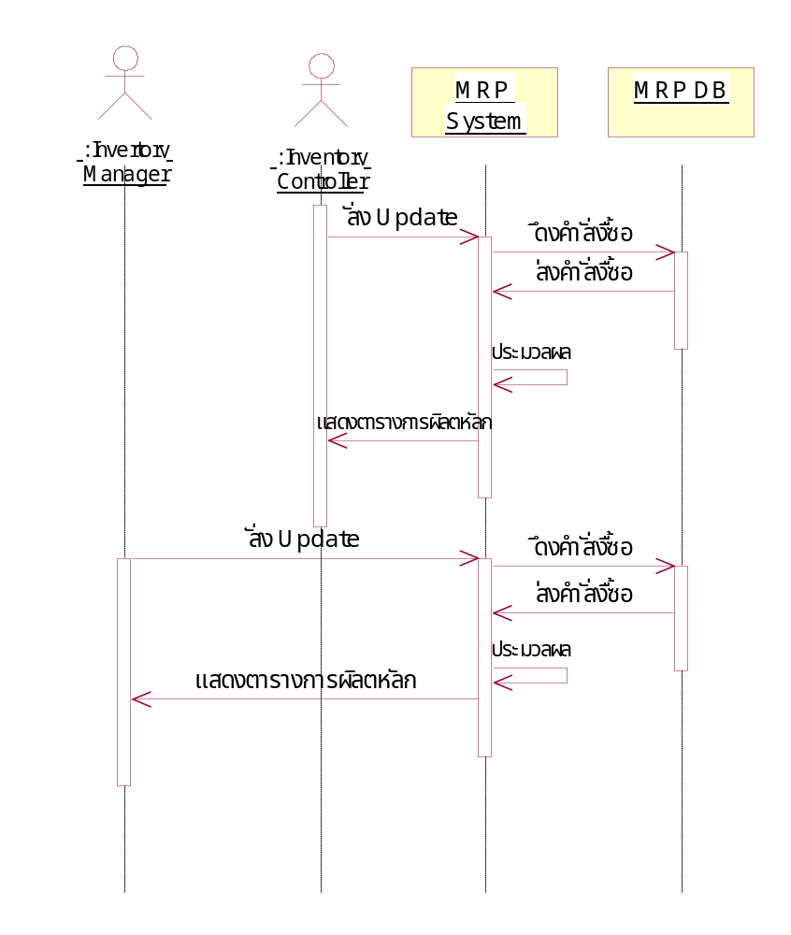
รูปที่ 5-8 แสดงการออกแบบ Sequence Diagram ของตารางการผลิตหลัก

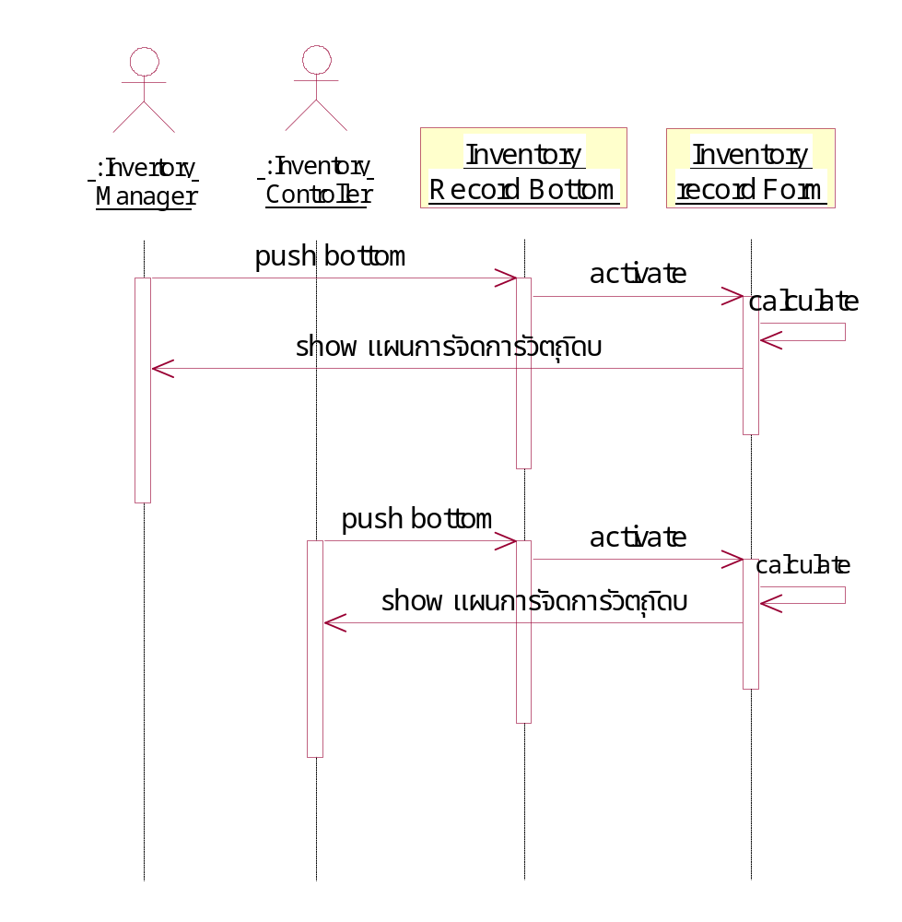
รูปที่ 5-9 แสดงการออกแบบ Sequence Diagram ของแผนการจัดการวัตถุดิบ

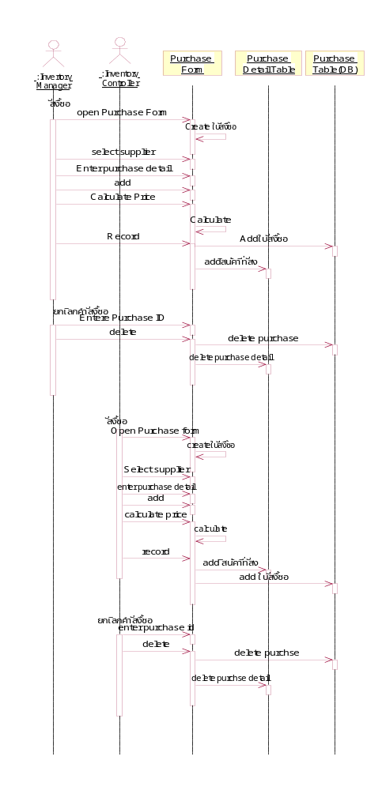
รูปที่ 5-10 แสดงการออกแบบ Sequence Diagram ของการสั่งวัสดุ

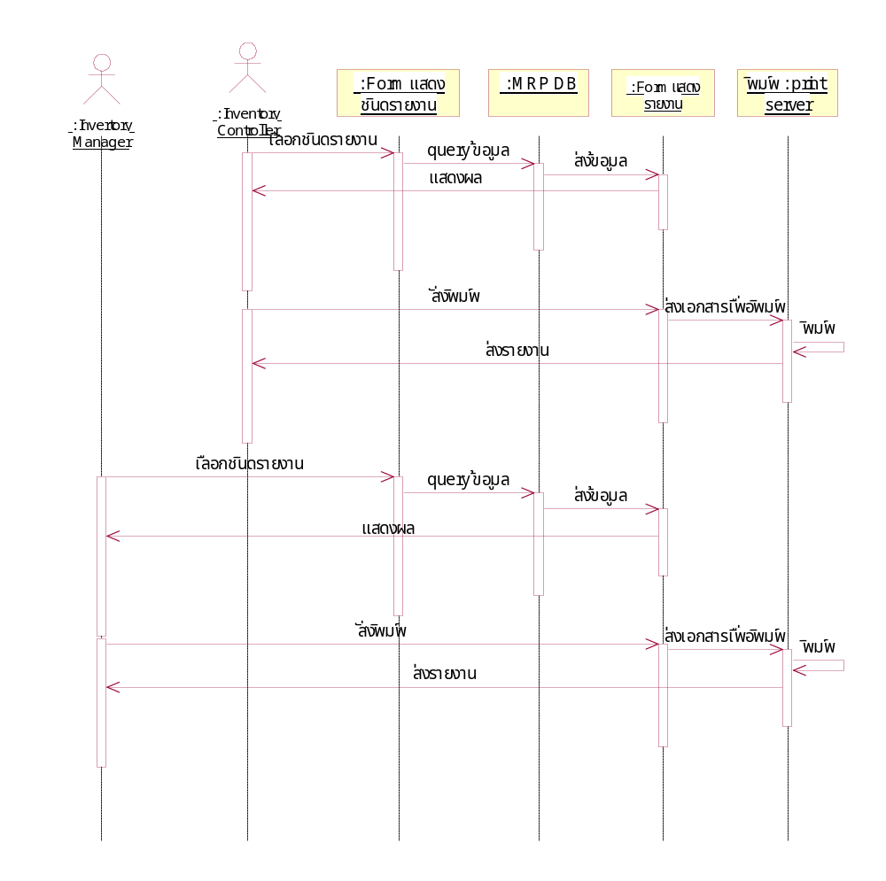
รูปที่ 5-11 แสดงการออกแบบ Sequence Diagram ของการออกรายงาน

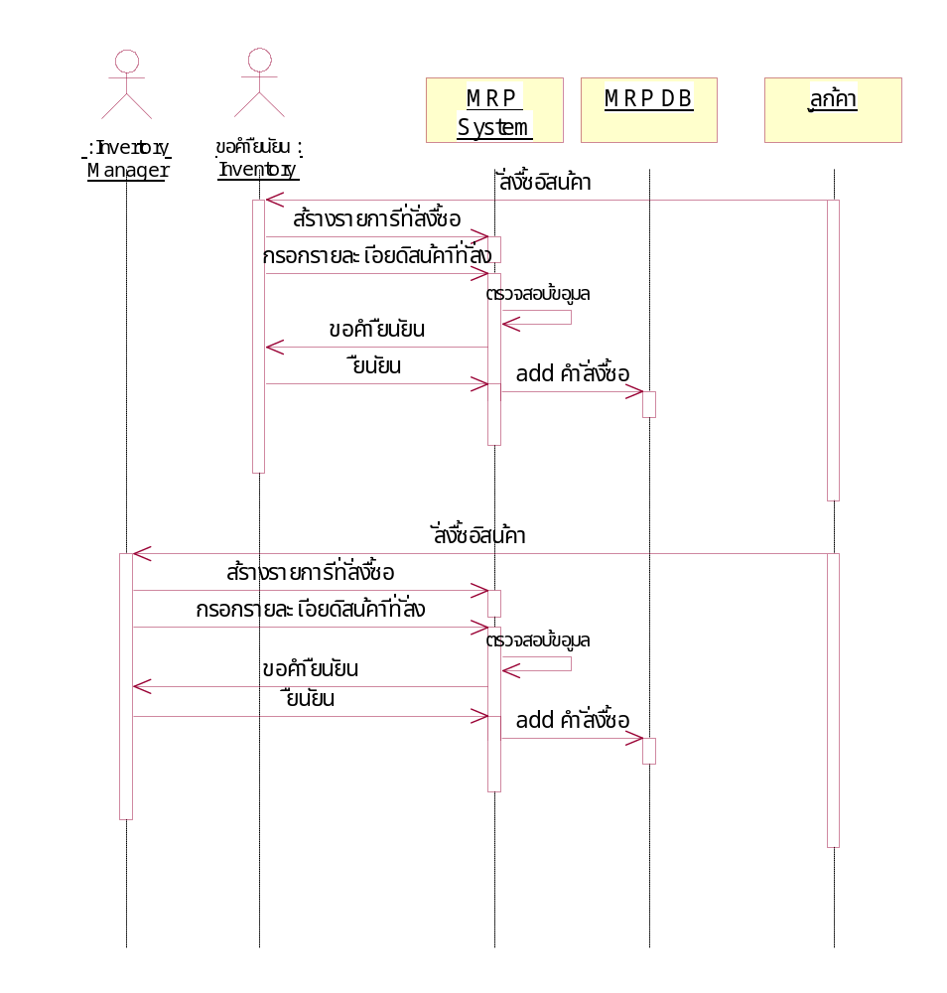
รูปที่ 5-12 แสดงการออกแบบ Sequence Diagram ของการรับคำสั่งซื้อ

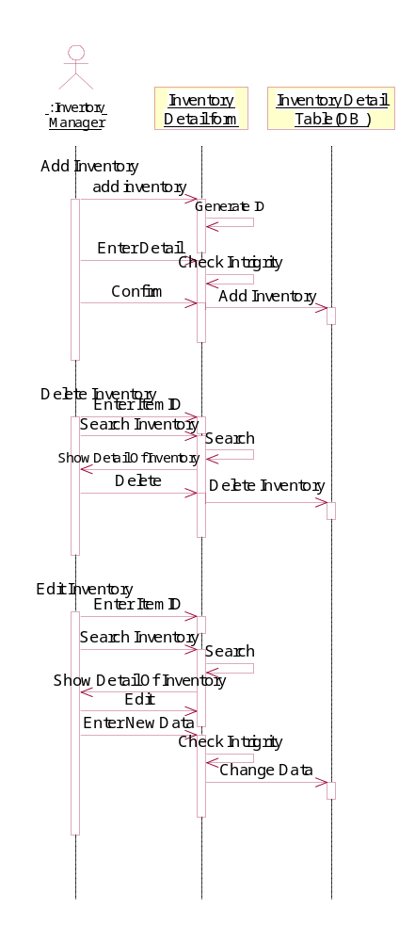
รูปที่ 5-13 แสดงการออกแบบ Sequence Diagram ของการจัดการรายละเอียดของคงคลัง
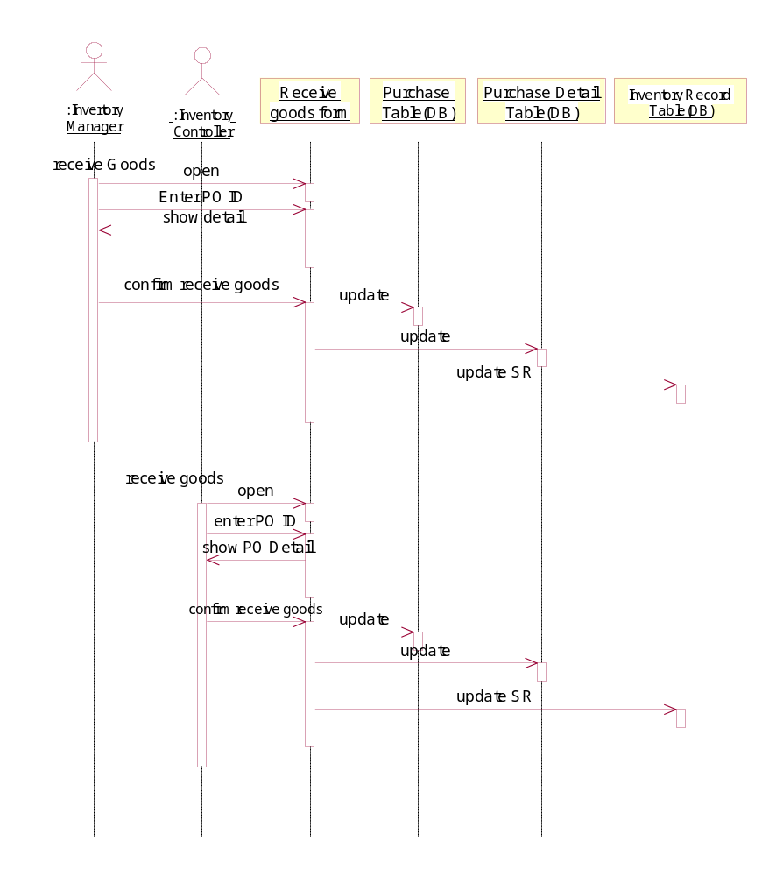
รูปที่ 5-14 แสดงการออกแบบ Sequence Diagram ของการรับสินค้า

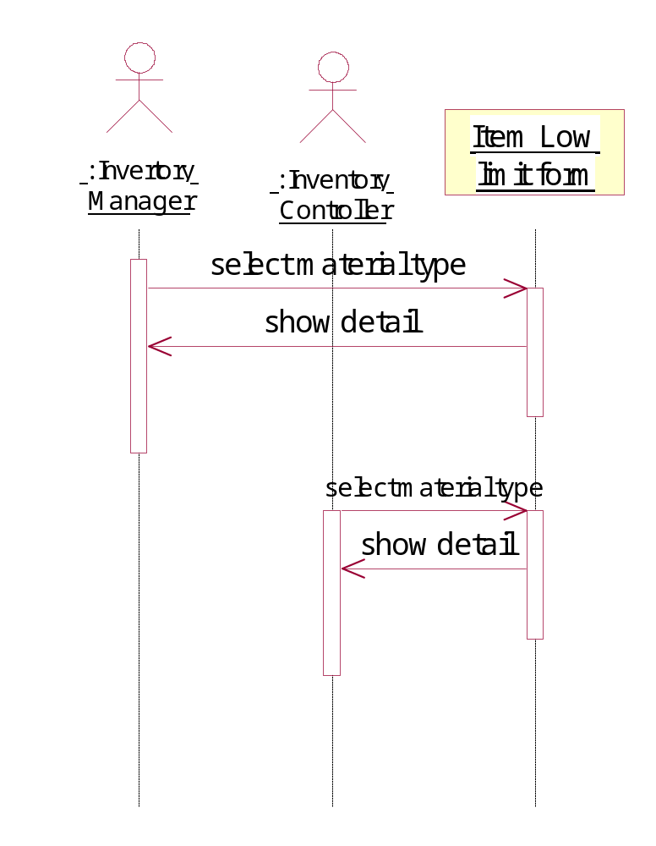
รูปที่ 5-15 แสดงการออกแบบ Sequence Diagram ของการตรวจสอบสินค้าที่เหลือในคลังน้อย

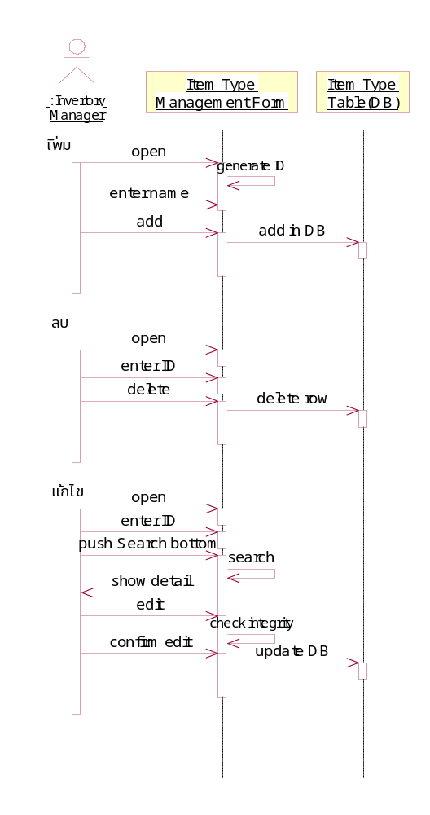
รูปที่ 5-16 แสดงการออกแบบ Sequence Diagram ของการจัดการชนิดของสินค้าและวัตถุดิบ

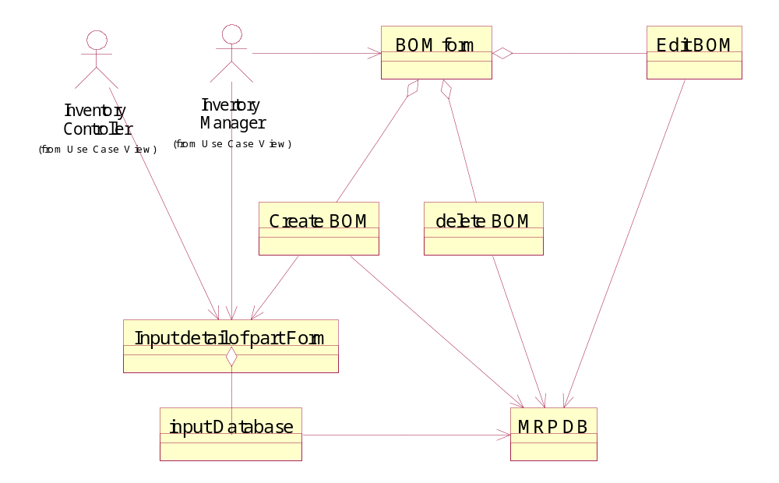
รูปที่ 5-17 แสดงการออกแบบ Class Diagram ของการเพิ่ม BOM

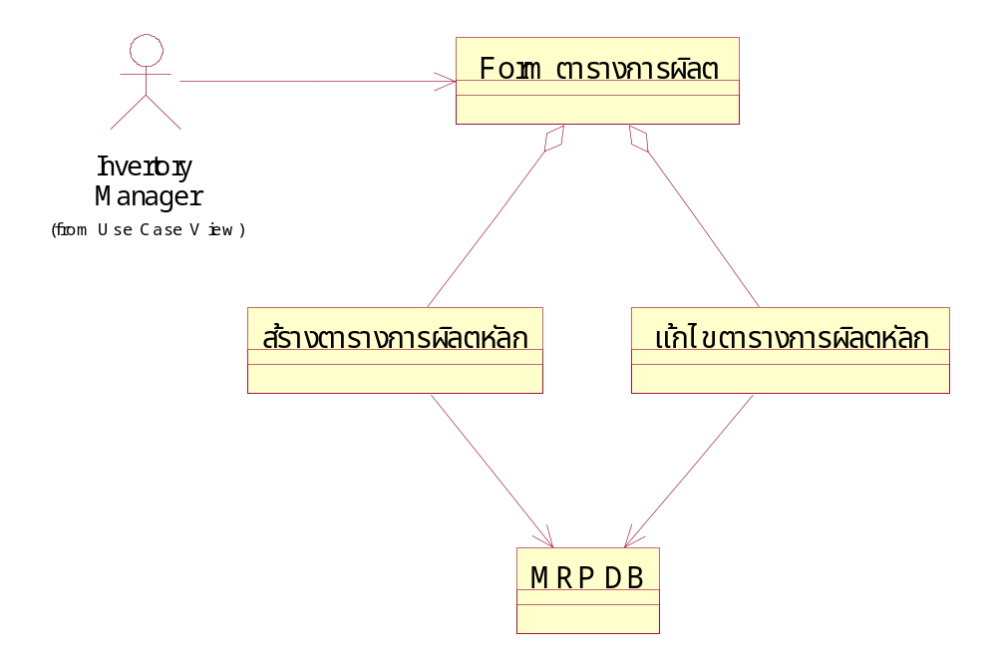
รูปที่ 5-18 แสดงการออกแบบ Class Diagram ของการสร้างตารางการผลิตหลัก

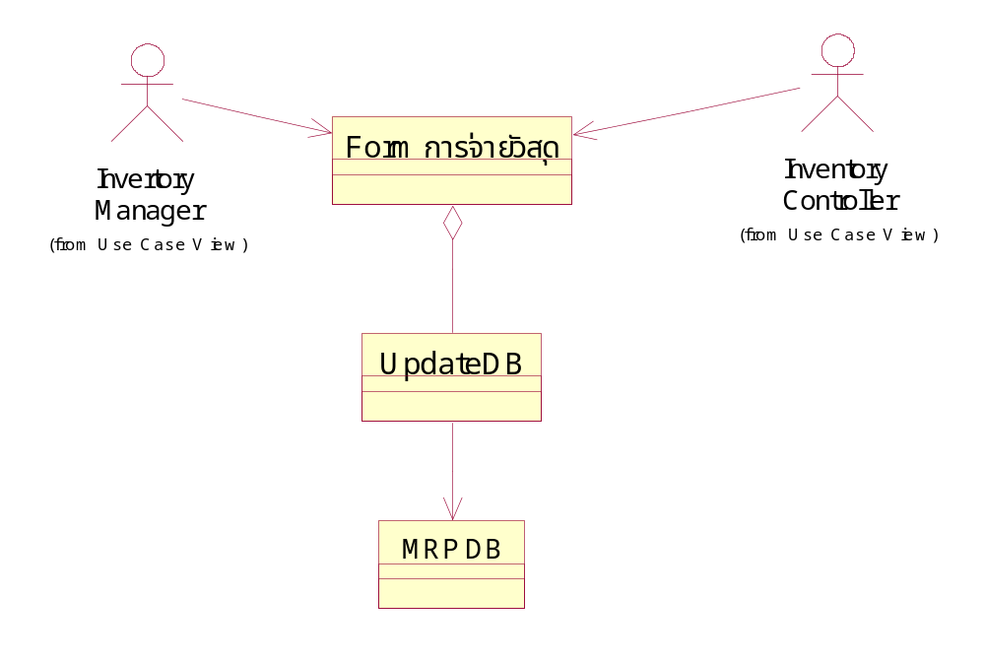
รูปที่ 5-19 แสดงการออกแบบ Class Diagram ของการเบิกจ่ายวัสดุ

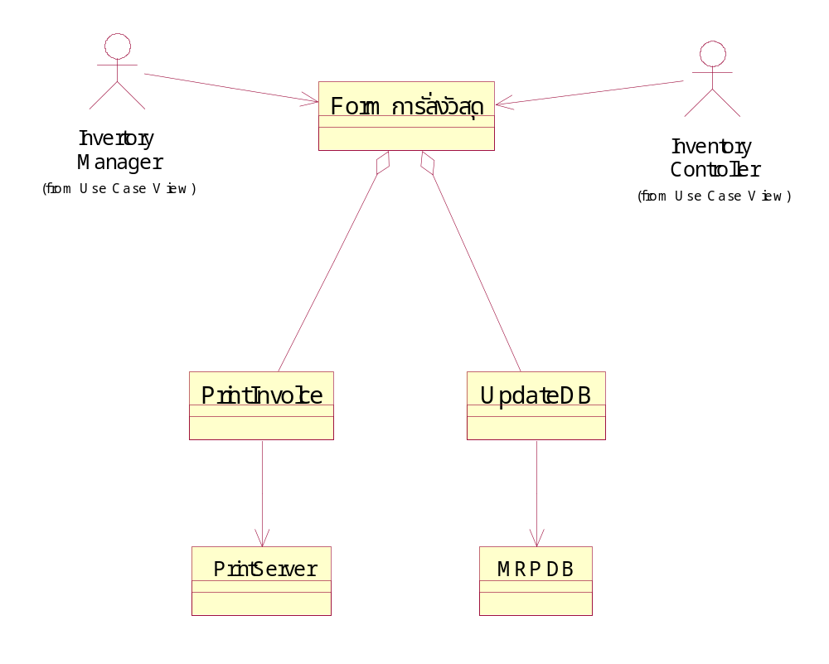
รูปที่ 5-20 แสดงการออกแบบ Class Diagram ของการสั่งวัสดุ

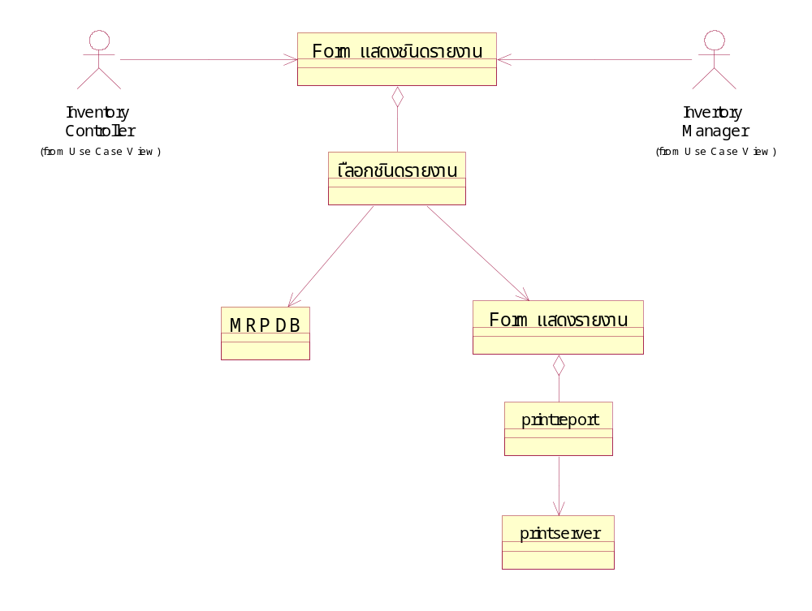
รูปที่ 5-21 แสดงการออกแบบ Class Diagram ของการออกรายงาน

5.4 การคำนวณ การสร้าง การออกแบบ BOM
การจัดการกับโครงสร้างผลิตภัณฑ์ในโปรแกรม แบ่งการทำงานหลักๆเป็น 3 ส่วนคือ การจัดการรายการผลิตภัณฑ์สำเร็จรูป, การจัดการโครงสร้างของผลิตภัณฑ์สำเร็จรูป, การออกรายงานของโครงสร้างผลิตภัณฑ์นั้น

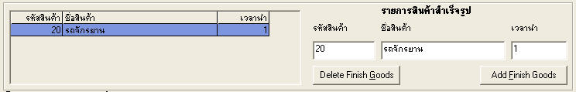
รูปที่ 5-22 ส่วนจัดการกับรายการผลิตภัณฑ์สำเร็จรูป

    - ส่วนจัดการรายการผลิตภัณฑ์สำเร็จรูป
เริ่มแรกจะแสดงผลิตภัณฑ์สำเร็จรูปที่มีทั้งหมดในฐานข้อมูลขึ้นมาให้ดูก่อนโดยเลือกมาจากตารางBOM_ ซึ่งเป็นตารางที่มีข้อมูลซึ่งบอกถึงความสัมพันธ์ของแต่ละผลิตภัณฑ์ เช่นบอกว่าชิ้นส่วนไหนประกอบด้วยชิ้นส่วนไหนบ้าง จะมีฟิลด์ที่ใช้ในการบอกได้ว่าชิ้นส่วนไหนเป็นชิ้นผลิตภัณฑ์สำเร็จรูป โดยดูชิ้นส่วนที่มีฟิลด์ ItemID ตรงกับ ฟิลด์ BOMID แล้วนำข้อมูลที่ได้มากำหนดให้กับตัวที่ใช้แสดงผลของโปรแกรม
สามารถทำการเพิ่มหรือลบผลิตภัณฑ์สำเร็จรูปออกจากรายการได้ ในการเพิ่มถ้าหากเคยเพิ่มผลิตภัณฑ์สำเร็จรูปนั้นไปแล้ว หลังจากกรอกรหัสสินค้าเสร็จจะดึงข้อมูลเก่าขึ้นมาให้ด้วย เพราะว่าตอนลบจะทำการลบออกจากรายการผลิตภัณฑ์สำเร็จรูปเท่านั้นไม่ได้ลบข้อมูลของชิ้นส่วนนั้นไปด้วย เมื่อสั่งเพิ่มจะมีการตรวจสอบรหัสสินค้าว่าเป็นผลิตภัณฑ์สำเร็จรูปอยู่แล้วหรือไม่ ถ้าหากมีแล้วก็จะแจ้งเตือนว่าไม่สามารถเพิ่มได้

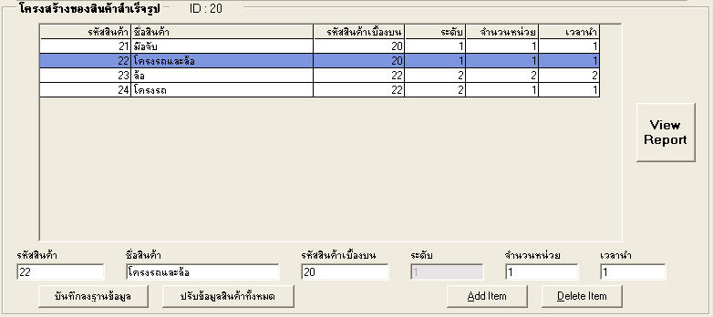
รูปที่ 5-23 ส่วนในการจัดการโครงสร้างของผลิตภัณฑ์สำเร็จรูป

    - ส่วนจัดการโครงสร้างของผลิตภัณฑ์สำเร็จรูป
จะต่อมาจากส่วนแรกโดยจะต้องดับเบิ้ลคลิ๊กเลือกผลิตภัณฑ์สำเร็จรูปที่ได้สร้างไว้ก่อนแล้ว จากนั้น ก็จะทำการดึงข้อมูลจากฐานข้อมูลที่มีรหัสผลิตภัณฑ์สำเร็จรูปเป็นตัวที่เลือกมา แล้วแสดงข้อมูลโครงสร้างผลิตภัณฑ์นั้น
การจัดการในส่วนนี้ก็มี การเพิ่มและลบชิ้นส่วนให้กับโครงสร้างผลิตภัณฑ์
ทำการเพิ่มโดยกรอกข้อมูลที่ต้องการเพิ่มในช่องด้านล่าง ถ้าหากมีข้อมูลอยู่แล้วหลังจากกรอกรหัสสินค้าเสร็จก็จะขึ้นชื่อสินค้าและเวลานำมาให้ แล้วให้กรอกรหัสเบื้องบนกับจำนวนต่อหน่วยใหม่ ข้อมูลระดับจะไม่สามารถกำหนดได้เพราะว่าจะทำการคำนวณให้เองตอนทำการบันทึกข้อมูลลงฐานข้อมูล เมื่อทำการเพิ่มก็จะมีการตรวจสอบด้วยว่าข้อมูลถูกต้องตามหลักหรือไม่ เช่น ชิ้นส่วนที่เพิ่มต้องไม่ใช่ตัวมันเอง รหัสสินค้าต้องไม่เป็นศูนย์ (เป็นรหัสเฉพาะที่อ้างถึงรหัสเบื้องบนของผลิตภัณฑ์สำเร็จรูป) รหัสสินค้ากับรหัสเบื้องบนต้องไม่เหมือนกัน
การลบชิ้นส่วนก็ให้เลือกชิ้นส่วนที่ต้องการลบแล้วกดปุ่มลบ
ทั้งการเพิ่มและลบหลังจากกดปุ่มนั้นเป็นเพียงการจัดการกับตัวที่แสดงข้อมูลเท่านั้น ยังไม่มีการติดต่อกับฐานข้อมูล จะทำการเก็บข้อมูลจริงๆ หลังจากกดปุ่มบันทึกข้อมูล โดยระหว่างการบันทึกจะมีการตรวจสอบความถูกต้องของโครงสร้างผลิตภัณฑ์ไปด้วย
การตรวจสอบความถูกต้องของตาราง จะมองโครงสร้างในลักษณะของ tree ไล่ไปในแต่ละสายโดยดูจาก รหัสสินค้าและรหัสสินค้าเบื้องบน มีการคำนวณระดับไปด้วย ซึ่งถ้าไล่จนครบแล้ว มีตัวที่โดนไล่ไปไม่ถึงแสดงว่าโครงสร้างข้อมูลผิดหรือว่ากรอกข้อมูลไม่ครบ ตัวนั้นก็จะไม่ถูกบันทึกลงฐานข้อมูล และมีการตรวจสอบด้วยว่าในสายของ tree สายหนึ่งจากบนลงล่างสุดมีรหัสซ้ำกันหรือเปล่า เพราะว่าจะซ้ำไม่ได้ ชิ้นส่วนนั้นเป็นส่วนประกอบย่อยของชิ้นส่วนนั้นอีกทีย่อมเป็นไปไม่ได้ และจะทำให้ tree ยาวอย่างไม่มีที่สิ้นสุดด้วย จึงต้องมีการตรวจสอบกันไว้ ไม่บันทึกตัวที่ซ้ำลงฐานข้อมูล
ปุ่มปรับข้อมูลสินค้าทั้งหมด เอาไว้สำหรับเชื่อมโครงสร้างของผลิตภัณฑ์สำเร็จรูปที่มีความสัมพันธ์กันให้มีข้อมูลที่ถูกต้อง ทำการตรวจสอบในกรณีโครงสร้างหนึ่งซ้อนอยู่ในอีกโครงสร้างหนึ่งให้ด้วย แล้วจะทำการหาระดับต่ำสุดของแต่ละชิ้นส่วนไปด้วย ถ้าไม่สั่งให้ปรับข้อมูล ในการคำนวณตารางการผลิตจะไม่ถูกต้อง

5.4.3 ส่วนของการออกรายงานโครงสร้างผลิตภัณฑ์
จากรูปที่ 5-23 จะใช้ปุ่ม View Report ในการสั่งเพื่อดูรายงานของโครงสร้างผลิตภัณฑ์ซึ่งต้องทำการดับเบิ้ลคลิ๊กให้แสดงโครงสร้างก่อนจึงจะแสดงได้ โดยการแสดงรายงานนั้นใช้โปรแกรม Seagate Crystal Reports ช่วยในการแสดงผลโดยส่งค่าผลิตภัณฑ์ที่เลือกไป แล้วตัวรายงานก็จะเอาค่านั้นไปเป็นตัวกำหนดว่าจะเอาข้อมูลอะไรจากฐานข้อมูลขึ้นมาแสดงบ้าง

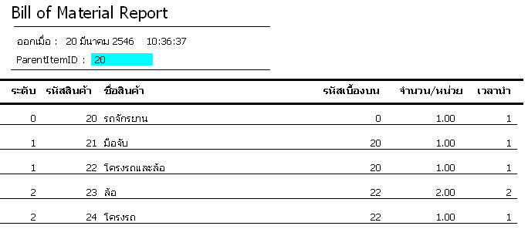รูปที่ 5-24 ตัวอย่างรายงานของโครงสร้างผลิตภัณฑ์ที่ได้

